Promouvoir la Gestion Durable des Terres
Pro-ARIDES Mali forme les acteurs locaux à Tominian

Dans le cadre de la Trajectoire 3 « Gestion durable des terres, de l'eau et des autres ressources naturelles grâce à des dispositifs permettant l'utilisation pacifiée et collective des ressources » , Pro-ARIDES Mali a organisé un atelier crucial pour appuyer les collectivités territoriales. Cet atelier, visait à identifier et valider des sites de ressources naturelles aménageables sur le terroir (terre agricole, ressources en eau, ressources pastorales ...) et à planifier des activités de renforcement de capacités des acteurs locaux sur des thématiques comme la restauration et la conservation des sols à travers la réalisation de zaï, demi-lune, cordons pierreux et diguettes, ainsi que la régénération naturelle assistée (RNA) qui consiste au repérage des jeunes plans et ou sélection des plans à épargner, la visualisation ou marquage des plans à épargner, le démariage des rejets et sélection, le nettoyage autour des jeunes plans, l’élagage des branches du jeune plan sélectionné, les mesures de protection du jeune plan et enfin le suivi de la RNA.

Pour renforcer les capacités locales, une session de formation s'est déroulée du 31 mai au 11 juin 2024 à Tominian, avec des phases théoriques à la mairie et des pratiques à Bolimasso. Les participants, répartis en trois groupes, ont bénéficié de quatre jours de formation chacun :

- Groupe 1 (Tominian, Sanekuy, Benena, Mafounè) : 31 mai - 03 juin
- Groupe 2 (Mandiakuy, Yasso, Diora, Lanfiala) : 04 juin - 07 juin
- Groupe 3 (Koula, Ouan, Fangasso, Timissa) : 08 juin - 11 juin

Objectifs de la Formation
L’objectif est de former 132 relais communautaires et 12 élus chargés de l’environnement sur les techniques de restauration et de conservation des sols et de faciliter la réplication des formations reçues par les relais afin de contribuer à la gestion durable des terres, de favoriser la conservation et la restauration des sols dans la zone d’intervention de Pro-ARIDES. Spécifiquement, il s’agit de :
- Réaliser des séances de formation théoriques et pratiques sur les techniques de restauration et conservation des sols (zaï, demi-lune, cordon pierreux, diguettes).
- Former sur les techniques de régénération naturelle assistée (RNA).
- Doter les relais de kits (brouette, daba, pic, pelle, machette, niveau à eau, ruban) pour faciliter la réplication des formations.
- Assurer le suivi de la réplication des formations par les relais dans chaque village.
Cet atelier représente une étape essentielle pour la gestion durable des ressources naturelles et l'autonomisation des communautés locales.

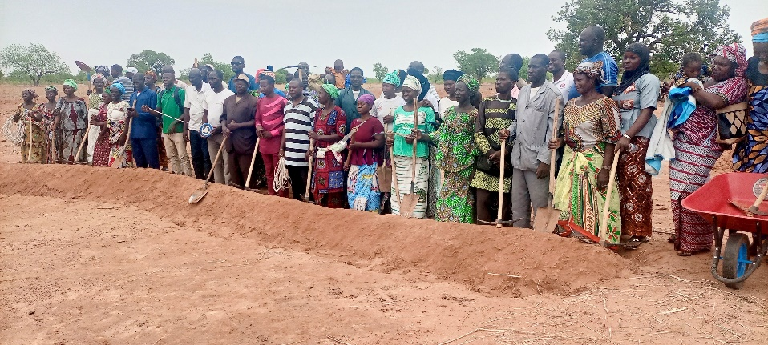

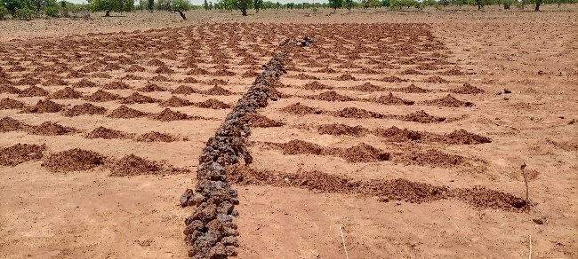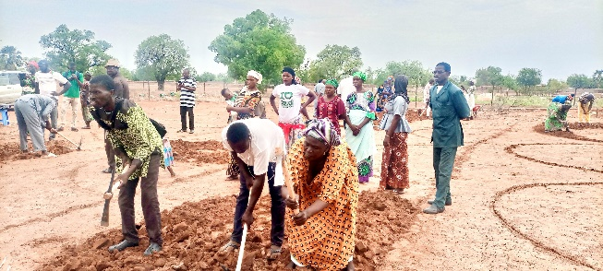
Séance de formation pratique en techniques de restauration et de conservation des sols

